**Colegio Antonio Maria Gianelli**

**Nivel Inicial**

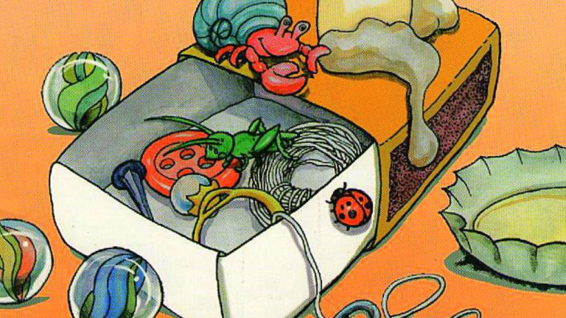**Sala de 5 A**

**Actividad 9 de mayo**

**Escuchar la poesia de Maria Elena Walsh**

**EN UNA CAJITA DE FÓSFOROS**

[**https://youtu.be/EKKWKEZt0dk?si=NX_eVevmMxgZq54k**](https://youtu.be/EKKWKEZt0dk?si=NX_eVevmMxgZq54k)

**DESPUÉS DE ESCUCHAR ESTA POESÍA PODEMOS PREGUNTARNOS: ¿CUÁNTAS COSAS ENTRAN EN UNA CAJITA? ¿QUÉ OTRAS COSAS PODEMOS GUARDAR? ¿PODEMOS GUARDAR SENTIMIENTOS? ¿Y SECRETOS?**

**Se les invita a pensar que cosas guardarían en una caja, ¿lindas o feas?, cosas que no quisieran perder o que les gustaría coleccionar…**

**PARA CONVERSAR EN FAMILIA**

**TODAS LAS PERSONAS TENEMOS DERECHO A NUESTRA INTIMIDAD, NADIE PUEDE INVADIRLA.**

**A VECES TENEMOS SENTIMIENTOS QUE NOS DA VERGÜENZA QUE OTRA GENTE CONOZCA O QUE SON PARA COMPARTIR SOLO CON LAS PERSONAS QUE ELEGIMOS.**

**HAY VECES QUE LOS SECRETOS, NUESTROS O DE OTRAS PERSONAS, SON TAN GRANDES QUE PUEDEN ASUSTARNOS.**

**ES MUY IMPORTANTE QUE SEPAMOS QUE PODEMOS GUARDAR LOS SECRETOS QUE NOS GUSTAN Y NOS HACEN SENTIR BIEN, PERO QUE SI HAY ALGO QUE NOS TIENE TRISTES O NOS HACE SENTIR MAL, DEBEMOS BUSCAR A ALGUNA PERSONA ADULTA QUE NOS ESCUCHE Y NOS PUEDA AYUDAR**

**¿QUÉ COSAS GUARDARÍAN EN SU CAJITA DE FÓSFOROS?**

**LES PROPONEMOS ARMAR LA CAJITA DE FÓSFOROS DONDE GUARDARÍAN SUS SECRETOS. PUEDEN DECORAR CAJAS DE FÓSFOROS QUE ESTÉN VACÍAS Y GUARDAR ELEMENTOS QUE LOS NIÑOS DESEEN.**